04-005 Икарус, Ikarus-260.01 4х2 трёхдверный городской автобус, мест: сидячих 22, общее 75, предельно 102, снаряжённый вес 9.1 тн, полный вес 14.74, RABA MAN D2156HM6U 192 лс, 63 км/час, Венгрия 1972-84 г.
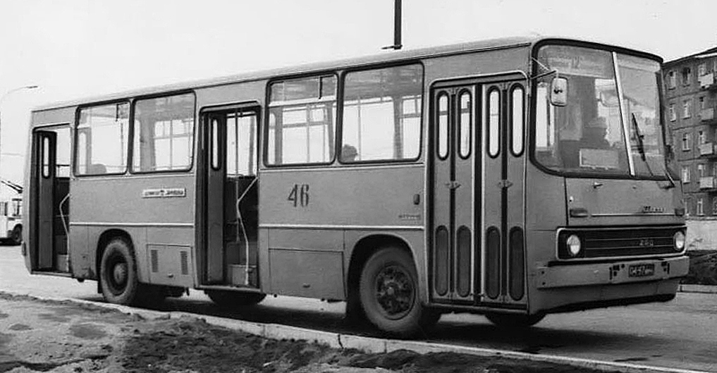

Ikarus - в 1970-80-е годы крупнейшая в Европе, а ныне небольшая частная автобусостроительная компания, основанная в 1895 году в качестве кузнечно-каретной мастерской в Будапеште. Предприятие вышло на принципиально новый уровень в конце 1960-х годов с введением в строй завода в Секешфехерваре годовой мощностью 15 тыс. автобусов, построенном специально для производства моделей 200-й серии. В 1970-е годы завод поставлял в СССР до 12 тыс. автобусов ежегодно, пик поставок пришёлся на 1984 год. С 1953 года по 2003 год в СССР и Россию поставлено почти 150 тыс. венгерских автобусов.
Самый популярный проект в истории «Икаруса» появляется в 1967 году. Это типовое семейство 200-й серии модульной конструкцией, благодаря которой меняя количество и расположение элементов каркаснопанельного кузова можно было собирать автобусы любой длины, высоты и с различным расположением дверей. К проектированию серии 200, которой было суждено перевернуть все каноны автобусостроения, на Икарусе приступили в конце 1960-х годов. Это семейство предусматривало два варианта установки двигателя: в задней части для междугородных автобусов и под полом для городских и пригородных. Форма кузова была функциональной, а поэтому долго не устаревающей. Первый междугородный Икарус-250 в начале 1968 года поступил в Москву на государственные испытания, которые успешно прошел, после чего начались регулярные поставки туристических Икарусов-250, городских одиночных Икарус-260 и сочлененных Икарус-280 длиной 16,5 метров. В СССР крупными партиями поставлялось ограниченное количество моделей – междугородные Ikarus 250, 255, 256 и городские Ikarus 260, 263, 280, 283.
«Икарус-260» - выпускался в 1972-1998 годах специально для городских и пригородных маршрутов. Кузов автобуса безрамный ферменный, сварной из трубчатых профилей. Как и прочие автобусы 200-й серии, Ikarus-260 имел угловатый кузов и широкие окна. Двигатель у Ikarus-260 располагался в базе, что выгодно отличало его от всех советских городских автобусов. В СССР вплоть до конца 80-х годов была принята передняя или задняя компоновка двигателя, что значительно снижало пассажировместимость салона. Венгры же оснащали свои городские машины горизонтальным дизелем Raba, который можно было "спрятать" под пол. Подвеска всех колес - пневматическая, регулирующая уровень положения кузова, руль с гидроусилителем.
Городские автобусы Икарус-260 и Икарус-280 пришли на смену Икарусу 180, 556, а так же потеснили ЛАЗы на городских маршрутах. Автобусы поступавшие в СССР были с форточками в 1/4 окна и устанавливались через окно. Все поручни были белые. Салон был выдержан в светлых тонах. Ikarus-260 был также гораздо комфортнее советских машин. Двигатель был спрятан под полом - а это уменьшало загазованность салона. Появилась возможность создать одновременно просторную заднюю площадку и комфортабельную кабину водителя. В салон вели три широкие четырехстворчатые двери, позволявшие одновременно осуществлять высадку или посадку 6 человек. Все пассажирские кресла были раздельными - в 260-ом не было сдвоенных "диванов" причинявших многие неудобства пассажирам ЛАЗов и ЛиАЗов. Внутренняя отделка была выполнена на высоком уровне, проход по салону широкий, потолок высокий, потолочные люки большие и интересной конструкции, компостеры располагались в удобных местах. Сидячих мест было всего 22 - 9 одинарных по левому борту и 13 по правому - по 6 двойных между дверями плюс одно одинарное, развернутое спинкой к окну, за второй дверью. Минимальное количество сидений и большая задняя площадка позволили увеличить вместительность салона до 100 человек.
Выпуск автобусов «Икарус-260» начался в 1972 году. За 21 год выпуска было более 30 модификаций. Эти автобусы поставлялись в разные города СССР не в таком большом количестве, как их сочленённые «братья» «Икарусы-280». Наверное, это объяснялось тем, что в советские времена более достойной модели, чем «Икарус-280» не было, вместо «Икарусов-260» же предпочитались ЛиАЗ-677.
Все автобусы Ikarus-260, экспортировавшиеся в Советский Союз, были покрашены в желтый цвет, позже в этот же цвет для унификации стали красить ЛиАЗы.
В 1984 году автобус приобрел новый вид, модификация Ikarus-260.37: форточки на половину окна. Изменился дизайн салона - поручни стали черного цвета, сидения - темно-коричневые, внутренняя обшивка - светло-серая. При закрывании дверей срабатывал предупреждающий звонок.
Поставки автобусов Ikarus-260 прекратились вместе с распадом Союза - в 1991 году. Однако производство автобусов этой модели длилось до 1998 года. Впрочем, с 1993 года сама Венгрия стала использовать модель нового поколения - Ikarus-415, а 260-е шли на экспорт в некоторые азиатские и африканские страны.
В СССР поставлялись следующие модификации:
- Ikarus 260.00. Первая серийная модификация. Отличалась отсутствием форточек в окнах и белыми поручнями и обшивкой в салоне. Кабина водителя не была изолирована от салона - обе створки передней двери вели в салон.
- Ikarus 260.01. Базовая модификация, производившаяся до 1984 г. Отличалась узкими форточками в четверть окна, располагавшимися через одно окно.
- Ikarus 260.36. Городской автобус для горных районов.
- Ikarus 260.37. Модификация, сменившая на конвейере Ikarus 260.01. Внешне отличались форточками в половину окна в каждом окне, чёрными поручнями и светло-серой обшивкой салона. Ikarus 260.37 оснащался двигателем RABA-MAN D2156HM6UT с турбонаддувом мощностью 220 л.с. и ГМП "Львов-3". Поставки продолжались до 1991 г.
- Ikarus 260.27. Пригородная модификация, поставлявшаяся с 1981 по 1988 г. Внешне отличался отсутствием средней двери и установкой распашных дверей вместо створчатых. Планировка салона - с четырёхрядным расположением сидений.
- Ikarus 260.50. Последняя серийная модификация, выпускавшаяся в 1988-1990 гг. От Ikarus 260.37 отличалась новыми сиденьями и плафонами освещения салона.
- Ikarus 260.51. Пригородная модификация, выпускавшаяся вместо Ikarus 260.27 с 1988 г.
- Ikarus 260.52. Городской автобус для горных районов. Оснащался двигателем RABA-MAN D2156HM6UT с турбонаддувом мощностью 220 л.с.

Поставки в СССР Ikarus-260: 1973____1437, 1974____2681, 1975____2686, 1976____3800, 1977____3801, 1978____3833, 1979____3880, 1980____3274, 1981____3764, 1982____3519, 1983____3033, 1984____2568, 1985____2560, 1986____2567, 1987____1301, 1988____1155, 1989____1003, 1990____911, 1991____489, 1992____380, 1993____557+30 CКД, 1994____252, 1995____138, 1996____75, 1997____46, 1998____27

Технические характеристики Ikarus 260.01 [USSR] 1972–84 г.

основные
расположение руля | слева
количество дверей | 3
количество мест
всего | 22
общая вместимость | 75
геометрия
колёсная база | 5 400 мм
габариты
длина | 11 000 мм
ширина | 2 500 мм
высота | 3 040 мм
колея
передняя | 2 000 мм
задняя | 1 835 мм
дорожный просвет
стандарт | 368 мм
масса
снаряженная | 9 110 кг
полная | 14 740 кг
двигатель
название | RABA MAN D2156HM6U
расположение | центральное, поперечно
цилиндры/клапаны | l6
объем | 10 350 см³
мощность | 192 л.с.
в диапазоне от | 2 100 об/мин
в диапазоне до | 2 100 об/мин
крутящий момент | 710 Нм
в диапазоне от | 1 300 об/мин
в диапазоне до | 1 300 об/мин
охлаждение | жидкостное
трансмиссия
привод | задний
коробка передач | МКПП 5
сцепление | Однодисковое сухое
подвеска и рулевое управление
тип рулевого управления | Винт и гайка с гидроусилителем
тип передней подвески (уст.) | Пневматическая с гидравлическими телескопическими амортизаторами
тип задней подвески (уст.) | Пневматическая с гидравлическими телескопическими амортизаторами
электрика
напряжение бортовой сети | 24 V
динамические характеристики
максимальная скорость | 63 км/ч
эксплуатационные характеристики
объем топливного бака | 250 л
расход топлива
на трассе | 18,8 л/100км
разворот
диаметр | 21 м
тормозная система
передние тормоза
описание | С пневматическим раздельным приводом
тип | барабанные
задние тормоза
описание | С пневматическим раздельным приводом
тип | барабанные
колёса и диски
передние | ?J × 20 ???/?? R20
задние | ?J × 20 ???/?? R20
место производства | Венгрия

Модификации

Модификация | Описание | Внешние признаки | Формула дверей
Ikarus 260.00 | Первая модель 260-й серии | Маленькие форточки во всех окнах, надпись «IKARUS» спереди большими буквами, как у предшественника Ikarus 556 | 4-4-4
Ikarus 260.01 | Первая модификация, которая начала поставляться в 1972 году в Советский Союз | Отличается от 260.00 надписью «Ikarus» спереди меньшими буквами, смещенной вправо к поворотнику, форточки через окно. С 1981 года форточки стали большими, во всех окнах. | 4-4-4
Ikarus 260.02 | Производились для ГДР | Отсутствуют форточки, кабина водителя не отделена от остального салона | 4-4-4
Ikarus 260.03 | Производились по заказам Будапешта и Праги. | Планетарные двухстворчатые двери, большие форточки | 2-2-2
Ikarus 260.04 | Производились для Польши | Ширмовые двери как у 260.01—260.02, большие форточки как у 260.03 | 4-4-4
Ikarus 260.06
Ikarus 260.18 | Поставлялись в некоторые города СССР в 1980—1984 годах | Установлена автоматическая коробка передач "Львов-3".Ширмовые двери и большие форточки. Салон и декоративная облицовка как у 260.01 | 4-4-4
Ikarus 260.20M | Пригородный | Большие форточки, отсутствует ср. дверь. | 2-0-2
Ikarus 260.25 | Модификация для Турции | Малые форточки во всех окнах, ширмовые двери | 4-4-4
Ikarus 260.27 | Пригородный | Отсутствует средняя дверь, планетарные двери | 2-0-2
Ikarus 260.30M
Ikarus 260.32 | Пригородный | Отсутствует средняя дверь | 2-0-2
Ikarus 260.37 | Усовершенствованная модификация, которая заменила собой Ikarus 260.01 в 1984 году и поставлялась в СССР вплоть до 1989 года | Широкие форточки, обновлённый дизайн отделки салона, чёрные поручни, перегородка в половину передней двери | 4-4-4
Ikarus 260.43 | Пригородный | Отсутствует задняя дверь | 4-4-0
Ikarus 260.45
Ikarus 260.46
Ikarus 260.47
Ikarus 260.50 | Модернизированная модификация 260.37, поставлялась в 1990—1991 годах. | «Ушастые» сиденья, перегородка кабины водителя без двери, люминесцентные светильники | 4-4-4  2-2-2
Ikarus 260.51 | Модернизированная версия 260.27 для СССР. |  | 2-0-2
Ikarus 260.52
Ikarus 260.54A | Существует в единственном экземпляре в Венгрии^{[1]} | Средняя дверь смещена вперёд на одну оконную секцию | 2-2-2
Ikarus 260.54C | Пригородный |  | 2-0-2
Ikarus 260.57
Ikarus 260.71
Ikarus 260.73A
Ikarus 260.90
Бывшие Ikarus 280 (Ikarus 280K) | Капитально-восстановительный ремонт автобусов Икарус-280 путём отпиливания прицепа |  | 2-2-2 (280.48 и 280.64);  4-4-4 (280.33)

